Вопрос 1
Что происходит с физическими возможностями человека, который курит?
Ответы
A
Они повышаются.
Они понижаются.
C
Не изменяются.
Объяснение во время показа правильного ответа
При курении в организм попадает огромное количество вредных веществ, которые относятся к канцерогенам, они способствуют возникновению онкологических заболеваний, пагубно воздействуют на здоровье в целом.
Вопрос 2
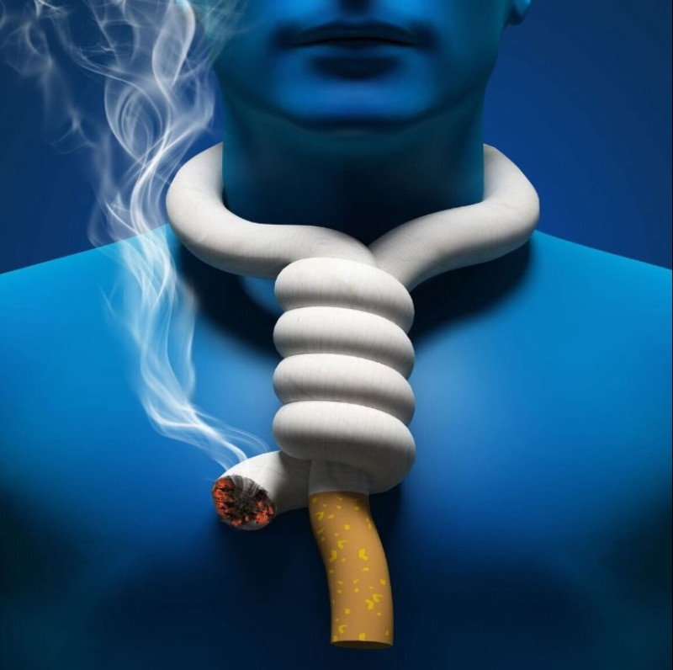
Негатив от курения/парения заключается в...
Ответы
A
Неприятном запахе табака.
B
Постоянных денежных тратах.
C
Значительном ущербе здоровью.
Все ответы верны
Объяснение во время показа правильного ответа
Состояние, получившее название «повреждение легких, связанное с употреблением электронных сигарет» (EVALI), зафиксировали В США в июне 2019 года. В марте 2020 года в США зарегистрировано 2800 случаев заболевания, 68 из которых закончились летально. Типичными жертвами становятся молодые мужчины и женщины, в последнее время употреблявшие электронно-сигаретную технику.
Вопрос 3
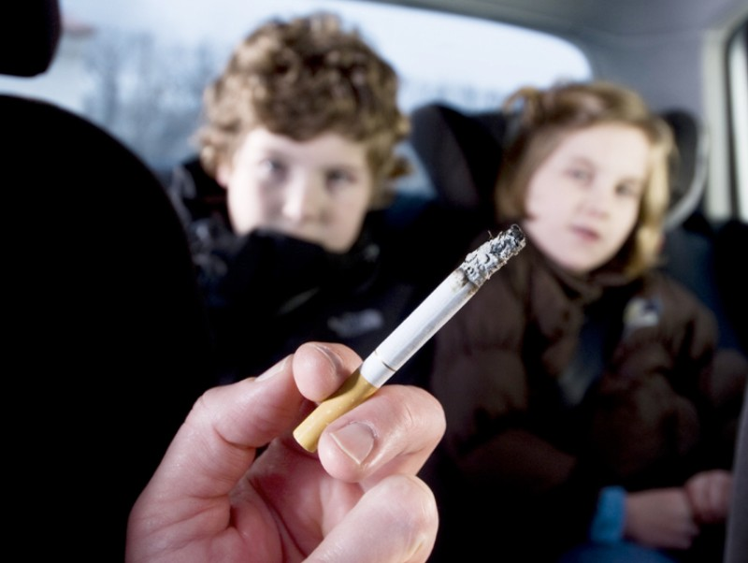
Что такое пассивное курение?
Ответы
Нахождение в помещении, где курят.
B
Когда куришь за компанию.
C
Когда активно не затягиваешься сигаретой.
Объяснение во время показа правильного ответа
Любой, находящийся рядом или проходящий мимо курильщика, вынужденно вдыхает это опасное облако. И это не только дым, прошедший через лёгкие курильщика, но и дым тлеющей сигареты, содержащий более 7000 раздражающих веществ, в том числе более 70 канцерогенных.
Вопрос 4

Безопасной альтернативой привычным никотиновым сигаретам может быть:
Ответы
A
вейп
B
электронная сигарета
отказ от курения
Объяснение во время показа правильного ответа
В течение десятилетий маркетинг табачной продукции направлен на детей и молодых людей. Это делается как для привлечения в ряды курильщиков новых людей, чтобы заменить тех, которые или бросили курить, или умерли от вызванных табаком болезней, так и для создания новых рынков сбыта.
Вопрос 5
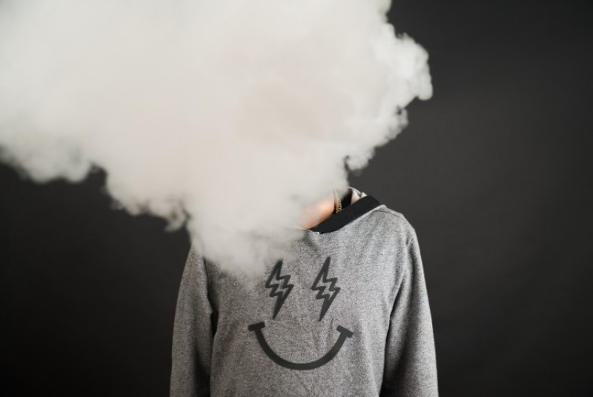
Некоторые виды жидкостей для вейпа содержат никотин, влияние которого на организм хорошо изучено. Он замедляет...
Ответы
A
развитие мозга подростков.
B
плохо влияет на память, концентрацию.
C
самоконтроль и способность к обучению.
все ответы верны
Объяснение во время показа правильного ответа
Другими побочными эффектами, в том числе от постоянного курения вейпа с безникотиновыми жидкостями, считают ослабление иммунитета, повреждение тканей легких и сердца.
Вопрос 6
Некоторые электронные сигареты выглядят как флешка, которую можно зарядить от компьютера и ноутбука, при этом уровень никотина в капсуле сопоставим...
Ответы
с целой пачкой сигарет.
B
с одной сигаретой
C
нулевой
Объяснение во время показа правильного ответа
Электронная сигарета как флешка производит меньше дыма, чем другие электронные сигареты, поэтому некоторые подростки используют их для вейпинга дома и в школе. Уровень никотина в ней такой же, как и в полной пачке сигарет.
Вопрос 7
Некоторые производители вейп-продукции заявляют, что вейпинг — это безопасная альтернатива курению.
Ответы
Вейпинг, в том числе без никотина, может оказывать вредное воздействие на организм;
B
Так и есть, иначе его не продавали бы.
C
Вейпинг только с никотином может оказывать вредное воздействие на организм
Объяснение во время показа правильного ответа
Побочными эффектами, в том числе от постоянного курения вейпа с безникотиновыми жидкостями, считают ослабление иммунитета, повреждение тканей легких и сердца, а также когнитивные нарушения.
Вопрос 8
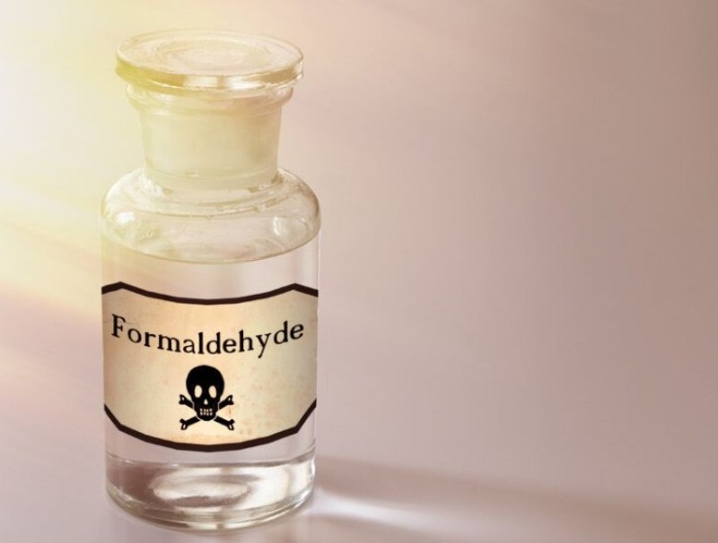
Многие из ингредиентов жидкости для вейпа имеют сертификат GRAS, то есть могут использоваться в пищевых целях. Из-за чего тогда взрослые бьют тревогу по поводу употребления подростками вейпа?
Ответы
A
Из-за желания контролировать подростка.
B
Взрослым многое не нравится просто потому, что они уже не современные.
При нагревании глицерина и пропиленгликоля в жидкостях для вейпов образуются соединения, выделяющие формальдегид.
Объяснение во время показа правильного ответа
Формальдегид относится к канцерогенам группы 1, т.е. может повышать риск развития рака
Вопрос 9
Риск развития заболеваний от курения вейпа особенно велик для...
Ответы
A
... детей, подростков, беременных женщин
B
... пожилых людей, людей с заболеваниями сердечно-сосудистой и дыхательной систем.
C
... для людей, страдающих аллергическими реакциями.
все ответы - верны
Объяснение во время показа правильного ответа
Табачная промышленность стремится дискредитировать обоснованные научные исследования, посвященные воздействию дыма от их продукции, спонсируя т. н. «научную деятельность», имеющую цель переключить внимание общественности на иные вопросы (например, другие факторы, способствующие плохому качеству воздуха).
Вопрос 10
Из тысячи подростков, начавших курить, как много умрут от болезней, связанных с курением?
Ответы
A
Не менее 100 человек
B
Менее 200 человек
Около 250 человек
Объяснение во время показа правильного ответа
Из закуривших подростков каждый четвертый умрет от заболеваний, связанных с курением (рак легкого, инфаркт миокарда и т. д.). Из тысячи подростков, начавших курить, около 250 человек умрут от болезней.
Вопрос 11
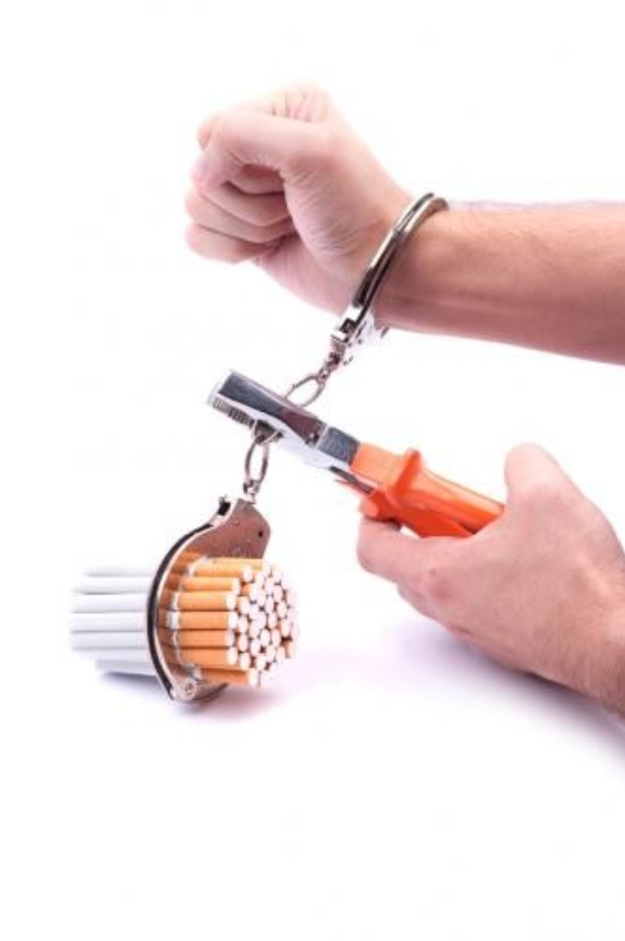
Каков процент желающих бросить курить?
Ответы
A
25%
B
65%
85%
D
100%
Объяснение во время показа правильного ответа
Согласно опросу команды сервиса «Здоровье» ( июль 2021 г.), 85% курящих пробовали бросить курить. Половина всех респондентов предпринимали несколько попыток. Избавиться от пристрастия сумели только 14%.
Вопрос 12
Безопасных форм курения...
Ответы
не существует.
B
существуют (электронно-сигаретная техника).
C
не знаю.
Объяснение во время показа правильного ответа
ВОЗ констатирует: на долю табака приходится одна из десяти смертей среди взрослого населения, к 2030 году этот показатель будет составлять один к шести, или 10 млн. смертей в год – больше, чем какая-либо другая отдельно взятая причина преждевременной смерти. При сохранении существующих тенденций около 500 млн. человек, живших в 2000 году, будут убиты табаком

Вариант в квизе https://play.myquiz.ru/p/304637

